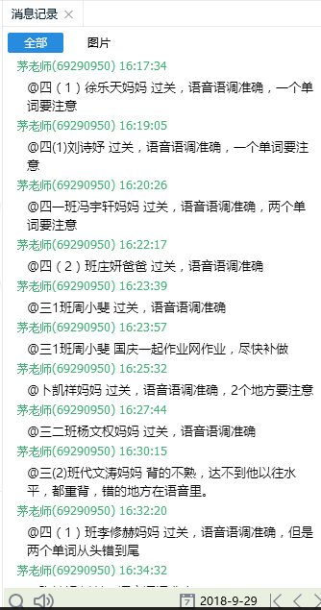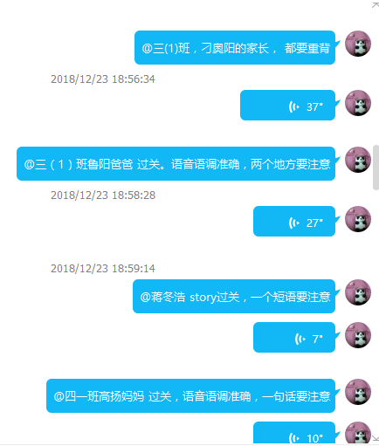
线上18：00家校暖心互动
四（1）（2） 茅立
从三年级到四年级，每学完一个单元，周末学生们都在QQ群里背诵英语课文。英语老师都利用周末时间，仔细听每个音频，并做简要评价。希望孩子们从开始学语言时，就把语音矫正好，为今后口语学习打下结实基础。
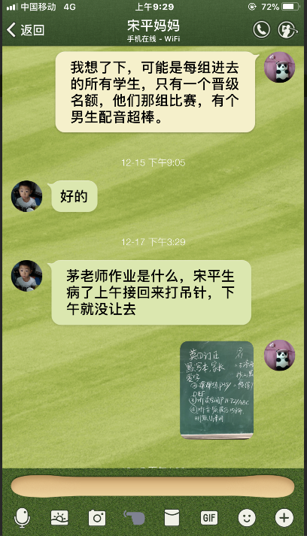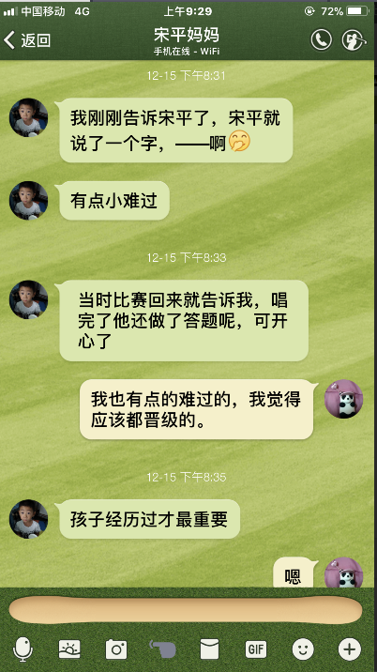
本学期学生们参加了常州市的星星火炬复赛，表扬和回答问题都不错，本以为有机会参加决赛，但只有一个班的孩子晋级，另一个班孩子没有晋级，心里有点难过，找老师来分析下原因，期待下次比赛能有更好的发挥。
家校常沟通，共同来教育孩子，互换想法，让孩子有更丰富的经历。
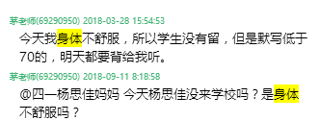
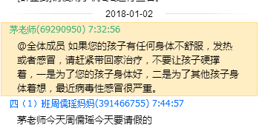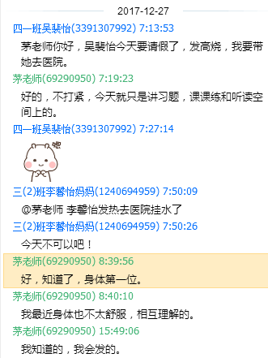
学生没来学校上课，老师及时联系家长。
学生身体不舒服，老师及时给与第一时间的关心和爱护，并且告知今天的上课内容，好让学生在家也能及时了解。
如果学生因为生病，不能及时完成作业，老师也相应的应允少做或者免做某一天或者某几天作业。

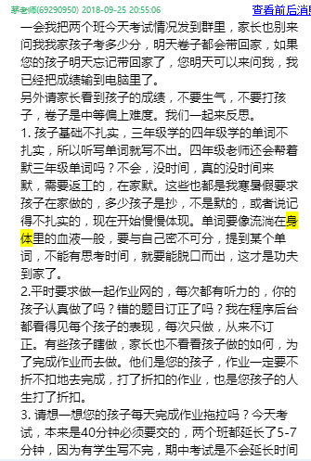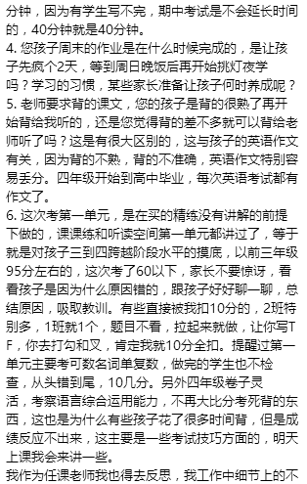
这是三升四学生做了第一单元练习卷后，学生成绩普遍没有在三年级好了，老师仔细查看了每位孩子的试卷，做了个原因总结，并且希望家长不要因为成绩，对学生做出不恰当的教育。
孩子的教育的成败原因是多方面的，孩子自身努力、家庭教育、老师授课方式方法等都有关系。与家长在试卷下发前，推心置腹谈一次，能加强家校沟通，做到彼此相互理解。

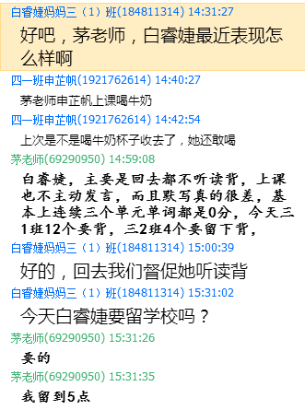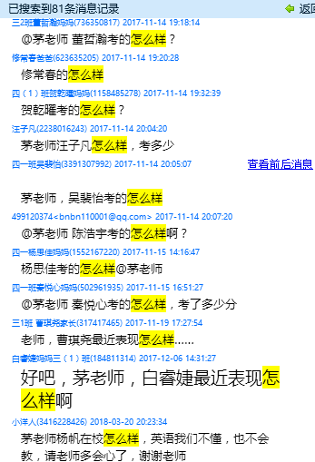
家长们很关心孩子在校的情况，有时候是在班级群里问，有时候是在QQ上发私信来问，老师有时间都会来一一回答。这样加强家校沟通，让老师与家长携起手来，一起来教育好孩子。

